Уральский государственный педагогический университет
НПРЦ «Бонум»
Репина 3. А. Доросинекая А. В.

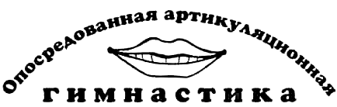
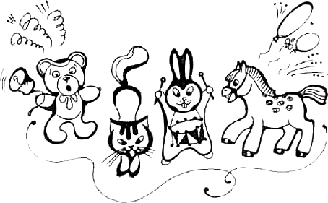
для детей преддошколъного возраста

г. Екатеринбург 1999
Содержание
Введение 6
Глава I. Основные предпосылки и механизмы становления
звуков речи 7
Становление звуков речи у здоровых детей 7
Становление звуков речи у детей с врожденной расщелиной
губы и нёба 9
Глава II. Игра-рассказ. Знакомство с язычком 12
Формирование и развитие артикуляционного праксиса звука «А» 14
Формирование и развитие артикуляционного праксиса звука «Э» 17
Формирование и развитие артикуляционного праксиса звука «И» 19
Формирование и развитие артикуляционного праксиса звука «О» 21
Формирование и развитие артикуляционного праксиса звука «У» 23
Формирование и развитие артикуляционного праксиса звука «Ф» 26
Формирование и развитие артикуляционного праксиса звука «В» 30
Формирование и развитие артикуляционного праксиса звука «П» 32
Формирование и развитие артикуляционного праксиса звука «Б» 35
Формирование и развитие артикуляционного праксиса звука «Т» 37
Формирование и развитие артикуляционного праксиса звука «Д» 40
Формирование и развитие артикуляционного праксиса звука «С» 42
Формирование и развитие артикуляционного праксиса звука «3» 46
Формирование и развитие артикуляционного праксиса звука «Ц» 50
Формирование и развитие артикуляционного праксиса звука «III» 52
Формирование и развитие артикуляционного праксиса звука «Ж» 56
Формирование и развитие артикуляционного праксиса звука «Ч» 59
Формирование и развитие артикуляционного праксиса звука «Щ» 61
Формирование и развитие артикуляционного праксиса звука «Л» 64
Формирование и развитие артикуляционного праксиса звука «Р» 67
Формирование и развитие артикуляционного праксиса звука «К» 72
Формирование и развитие артикуляционного праксиса звука «Г» 73
Формирование и развитие артикуляционного праксиса звука «X» 74
Заключение 75
Литература 76
2 Заказ 2896 - 5 -
Введение
В современной общей и коррекционной педагогике утвердилось
положение о необходимости раннего выявления и преодоления отклонений
в развитии речи. Особую значимость в этой связи приобретает проблема
реабилитации детей, имеющих врожденную расщелину губы и неба.
Изучение особенностей нарушения речи у детей с данной аномалией
развития велось как со стороны первичного дефекта, так и с позиций
системного анализа речевой деятельности (А. Г. Ипполитова, А. В.
Доросинская, Т. Н. Воронцова, И. Е. Ермакова, Р. Е. Левина, 3. А. Репина,
Вансовская Л.И. и др.). В соответствии с этим и коррекционное обучение
было ориентировано как на устранение первичных дефектов (артикуляции и
голоса), так и их следствий (лексико-грамматической стороны речи, письма
и чтения).
Тем не менее изучение проблемы обучения и воспитания детей, имеющих
врожденную расщелину губы и нёба показывает, что коррекция речевой и
психической деятельности детей в большинстве случаев начинается в
дошкольном возрасте, когда уже сформирован речевой патологический
стереотип. В ряде работ имеются методические указания по коррекции
фонетической стороны речи в преддошкольном возрасте. Но при этом
коррекция артикуляционного праксиса и постановка звуков осуществляется
традиционными методами, без учета рассмотрения психофизиологических
механизмов становления звуков речи у детей в онтогенезе.
В связи с ориентацией НПРЦ «Бонум» на раннее хирургическое,
ортодонтическое лечение возникла необходимость переосмысления сроков
проведения коррекционной работы, создания научно-обоснованной
технологии обучения по формированию фонетической стороны речи у детей,
имеющих врождённую расщелину губы и нёба.
В учебном пособии излагаются теоретические положения, необходимые
для понимания природы нарушений фонетической стороны речи у детей с
данной аномалией развития, показана отчетливая связь между недостаточным
функционированием артикуляционного аппарата, уровнем речевого
недоразвития и становлением звуков речи.
С учётом теоретических положений разработана технология обучения,
представлена система логопедической работы по проведению артикуляционной
гимнастики и вызыванию звуков речи опосредованным путём.
Динамика коррекционного обучения свидетельствует о том, что в процессе
своевременно начатой и систематической работы оказывается возможным
скорригировать дефекты в речевом развитии детей с врожденной расщелиной
губы и нёба.
Пособие рассчитано на дефектологов, логопедов, практических
психологов, воспитателей детских садов, студентов факультета специального
образования, родителей.
-6-
Глава 1.
Основные предпосылки и механизмы становления звуков речи у детей.
У детей с врожденной расщелиной губы и нёба отмечаются разнообразные
расстройства речи, что затрудняет общение их с окружающими и отрицательно
сказывается на их психическом развитии.
Нарушения речевого развития у детей с данной аномалией развития обуслов-
лены не только непосредственно самой расщелиной, следствиями её, но также и
недостаточностью их практического опыта, социальных контактов, запаздыванием
созревания отдельных отделов коры головного мозга.
Чтобы выявить специфические особенности становления звуков речи у детей
с врожденной расщелиной губы и нёба, необходимо знать закономерности разви-
тия речи детей в норме. Знание этих закономерностей позволит логопеду своевре-
менно выявить механизмы нарушения звукопроизношения и научно обосновать
коррекционное обучение.
Становление звуков речи у здоровых детей
Речью ребенок начинает овладевать в раннем возрасте. Для нормального её
развития необходима сохранность анатомического строения и двигательной функ-
ции артикуляционного аппарата, сохранность работы различных отделов мозга.
Самым сензитивным периодом для психического развития ребенка является
младенческий возраст (с рождения до года). Именно в этом возрасте формируются
предпосылки для развития речи ребенка:
- психологические механизмы (внимание, память, мышление);
- механизмы слогообразования — основа для развития экспрессивной
стороны речи (говорения);
- механизмы восприятия — основа для развития импрессивной стороны
речи (понимания).
В младенческом возрасте начинают интенсивно развиваться зрительное и слу-
ховое восприятие, появляются гуление, лепет, возможность подражать звукам речи,
формируются предпосылки для общения ребенка с окружающими его людьми.
Важное значение в развитии психики имеет ведущий вид деятельности. Под
ведущей деятельностью понимается такая деятельность, которая обеспечивает мак-
симальное развитие мышления и речи. На основе ведущей деятельности у ребенка
развивается восприятие различной модальности: слуховое, зрительное, тактиль-
ное, двигательно-кинестетическое и т.д.
На второй-третьей неделе появляется слуховое сосредоточение: ребенок как
бы «замирает», услышав резкий звук, голос мамы, поворачивает голову в сторону
источника звука.
К третьей-пятой неделе развивается зрительное сосредоточение. Ребенок за-
держивает взгляд на ярком предмете, лице мамы, устанавливает с ней тонкие эмо-
циональные связи. В процессе общения у него появляется эмоциональная реакция
в виде «комплекса оживления» (М.И. Лисина). Комплекс оживления указывает на
то, что:
- ребенок настроен на взрослого;
- он реагирует на взрослого;
- у него появляется социальная потребность в общении.
- 7 -
Репина З.А., Доросинская А.В.
Таким образом, у ребенка появляется особый невербальный язык общения —
язык движений. Он выражает потребности и эмоции ребенка. Речедвигательный
анализатор начинает формироваться в тесном взаимодействии со слуховым и зри-
тельным анализаторами. Малыш начинает активнее гулить в процессе непосред-
ственного эмоционального общения с ним. Постепенно он сосредоточивается на
слуховых и артикуляционных ощущениях, что очень важно для образования пер-
вых условных связей между слуховыми и кинестетическими раздражителями.
К семи-восьми месяцам у ребенка появляется интонационный язык. Он на-
чинает повторять слоговые цепочки в ритм движений (па! па! па!; ба! ба! ба!; да! да!
да!; ма! ма! ма!). Именно в этот период происходит соединение отдельных артику-
ляций в линейную последовательность, что и является механизмом слогообразова-
ния, произношения и самоподражания. Лепет в этом возрасте служит простейшей
формой коммуникации. Коммуникативную функцию выполняют интонационные
компоненты речи.
В этот период идет активное развитие общей и мелкой моторики пальцев рук.
Ребенок начинает долго держать голову, самостоятельно поворачивается на бок,
противопоставляет большой палец другим при схватывании предмета. С этого вре-
мени движения остальных пальцев становятся свободными, более точными, уве-
ренными. В 9-ть месяцев малыш берет мелкие предметы тремя пальцами, показы-
вает пальцем на привлекающий его предмет.
Вслед за развитием тонких движений пальцев рук ребенок начинает произно-
сить первые слова: мама, папа, баба, ам-ам и т.д.
В конце первого года жизни ведущей формой деятельности становится иссле-
довательская деятельность. Малыш исследует предметы через сенсорные каналы
(зрительный, тактильный и т.д.). Он начинает манипулировать предметами с це-
лью выявления их функционального назначения, что является мощным стимулом
для развития речи. На базе практической деятельности идет процесс обогащения
словаря. Накапливаются лексемы для обозначения предметов, действий, качеств.
В результате в преддошкольном возрасте у ребенка формируются три базовых фун-
кции речи:
- назывная функция. Ребенок попадает в мир предметов и узнает, что у
каждого предмета есть имя. Он начинает соотносить предмет с обозначающим его
словом;
- коммуникативная функция. Ребенок начинает активно общаться с ок-
ружающими сначала при помощи «слов-корней», широко используя мимику, жес-
ты, интонацию. В процессе практического опыта малыша вокруг каждого слова
формируются смысловые поля;
- когнитивная функция (познавательная). Ребёнок старается узнать что-
то новое.
Процесс развития словаря сочетается с интенсивным формированием артику-
ляционной моторики. У ребенка начинают формироваться:
- механизмы управления органами артикуляции;
- механизмы контроля за движениями органов артикуляции;
- механизмы слухового приема и контроля.
В дальнейшем это и способствует быстрому формированию фонемы.
К двум годам ребенок начинает различать все звуки речи на слух, но произно-
сит их неправильно.
К 4-5 годам он различает все звуки речи на слух и в произношении.
-8-
Таким образом, становление звуков речи у здоровых детей осуществляется в
процессе развития лексико-грамматической стороны речи, в процессе коммуника-
ции. Ограничение же речевого общения ведёт к задержке в становлении звуков речи.
Становление звуков речи у детей с врожденной расщелиной губы и нёба.
Наличие врожденной расщелины губы и нёба ставит ребенка с момента рож-
дения в условия существования, отличающиеся от здоровых детей.
Так, рождение ребенка с данной аномалией развития становится психической
травмой для матери. Она испытывает душевные страдания, ощущение безысход-
ности, беспомощности, находится в состоянии эмоционального стресса. Все это
нарушает симбиотическую связь, при которой мать и ребенок нуждаются в непос-
редственном эмоциональном общении друг с другом. Нарушение ведущей дея-
тельности данного возраста уже ведет к задержке в психическом, в том числе и
речевом развитии ребенка. У детей крайне низка звуковая активность, издаваемые
звуки однообразны, интонационно невыразительны.
В связи с анатомическими дефектами артикуляционного аппарата нарушают-
ся условия протекания долингвистического развития. Не формируются вовремя и
в полном объёме предречевые вокализации. Ребёнок лишается интенсивного лепе-
та и естественно артикуляционной игры. Этим самым обедняется этап подготови-
тельной настройки речевого аппарата.
Из-за нарушения аэродинамических условий речеообразования, а именно, в
связи с утечкой воздуха через носовые ходы, звуки, издаваемые ребенком, приоб-
ретают носовой (гнусавый) оттенок, не озвучиваются и тем самым не получают
слухового подкрепления.
Нарушение нёбно-глоточных структур ведет к компенсаторному перемеще-
нию артикуляционных зон, к поискам удобного артикуляционного участка, в ре-
зультате образуются неправильные способы овладения звуками. Закреплению не-
правильных артикуляций способствует также патологическая позиция языка и
глотки: кончик языка оттянут от резцов, корень языка занимает высокую пози-
цию, сдвинут в заднюю зону ротовой полости, глотка находится в приподнятом
состоянии. Движения языка, губ, челюсти ограничены в связи с компенсаторным
напряжением их мышц. Ребенок слабо ощущает положение и движение органов
артикуляции. Это затрудняет выполнение целенаправленных движений, усиливает
явления «диспраксии», нарушения звукопроизношения. Слабость «двигательных
образов» может вызвать и своеобразие развития лексики, так как усложняются
условия формирования связи между звуковой и смысловой характеристикой слова,
что, в свою очередь, ведет к недоразвитию речеслуховой памяти.
Неумение воспроизводить в движениях артикуляции фонологические проти-
вопоставления в языке задерживает процесс формирования звукоразличения. Дети
смешивают между собой звонкие и глухие звуки [п]-[б], [т]-[д], [к]-[г], [в]-[ф], [с]-
[з], [ш]-[ж]; шипящие и свистящие [с]-[ш], [з]-[ж], [ч]-[с], [щ]-[ш]; переднеязыч-
ные и заднеязычные [т]-[к], [д]-[г], носовые и ротовые [м]-[б], [н]-[д] и т.д. Задер-
жка в развитии функции фонемообразования ведет в дальнейшем к значительным
затруднениям в обучении письму и чтению.
Дефекты артикуляции оказывают тормозящее действие не только на воспри-
ятие отдельных звуков, но и на восприятие и понимание речи в целом. Дети не в
полном объеме понимают речь окружающих, так как «понимание чужой речи не-
-9-
3 Заказ 2896
возможно без внутреннего повторения слушаемой речи» (П. П. Блонский).
Таким образом, при неблагоприятных условиях воспитания у детей с врож-
денной расщелиной губы и неба отстают в развитии:
- механизмы слухового приема и контроля;
- механизмы управления и контроля за движениями органов артикуляции;
- психологическая база речи (внимание, память, воображение).
Поэтому предупреждение задержки речевого развития у детей с данной ано-
малией развития должно вестись в плане:
- развития потребности в общении;
- стимуляции гуления и лепета;
- формирования зрительного сосредоточения, способности следить за дви-
жущимися предметами;
- развития слухового сосредоточения, умения локализовать звук в про-
странстве;
- развития общей и мелкой моторики пальцев рук;
- формирования артикуляционного праксиса и вызывания звуков родно-
го языка.
Формирование артикуляционного праксиса у детей преддошкольного возрас-
та следует проводить опосредованным путем, так как у них отмечается задержка в
формировании контроля и управления органами артикуляции. Дети еще не ощу-
щают положения языка, губ, челюсти при произнесении того или иного звука.
Поэтому артикуляционная гимнастика должна проводится не по прямой словес-
ной инструкции взрослого, а опосредованным путем, путем вызывания образа того
или иного артикуляционного движения, позы или звука, путем игротерапии. Опос-
редованная методика предполагает широкое применение в работе игрушек, ска-
зочных масок, трафаретов, звукоподражаний, фонограмм (с голосами птиц, жи-
вотных), воображаемых ситуаций (движений, предметов), игр (настольных, роле-
вых), текстов-рифмовок, игр-рассказов, сказок, текстов-инсценировок.
Таким образом, детей с врожденной расщелиной губы и нёба в этом возрасте
нельзя принуждать к выполнению артикуляционных движений, поз, а следует по-
буждать к выполнению их опосредованным путем.
Цель артикуляционной гимнастики — вызывание правильного произноше-
ния звуков, формирование яркого, акустико-артикуляционного образа корригиру-
емого звука.
Задачи артикуляционной гимнастики:
- стимуляция движений кончика языка, передне-средней части спинки
языка, корня языка;
- развитие точности движений кончика языка, передне-средней части
спинки языка, корня языка;
- умение воспроизводить и удерживать определенные артикуляционные позы;
- активизация работы мышц верхней губы;
- перевод артикуляционной базы в передние отделы ротового резонато-
ра, нормализация положения языка в полости рта;
- развитие координации движений языка, губ, челюсти, выдоха;
- снятие напряжения с мышц шеи, гортани, языка, губ, челюсти;
- осознанное усвоение артикуляционного уклада изучаемого звука;
- яркое восприятие артикуляционного и акустического образа звука.
Большое значение придается работе по развитию кинестетических (артикуля-
- 10-
ционных) ощущений от движения органов артикуляции. С этой целью подбирают-
ся упражнения на чередование движений с резко контрастными характеристика-
ми, затем — менее контрастными.
У детей с врожденной расщелиной губы и нёба отсутствует нёбно-глоточное
смыкание, что мешает развитию дыхания с момента рождения ребенка. Выдыхае-
мая струя воздуха, выходя одновременно через нос и рот, быстро ослабевает и не
образует давления, необходимого для образования различных артикуляционных
смычек, что становится одной из причин тяжелого нарушения звукопроизноше-
ния — звуки речи приобретают назальный (гнусавый) оттенок.
Ввиду значительной утечки воздуха через нос начинать работу по коррекции
дыхания рекомендуется с выработки навыка направлять воздушную струю через рот,
с тем чтобы обеспечить достаточное внутриротовое давление, необходимое для об-
разования согласных фонем. Затем планируется упражнения на:
- развитие силы и выработку длительного, продолжительного выдоха,
важного для продуцирования щелевых звуков;
- развитие силы и выработку толчкообразного, короткого выдоха важно-
го для продуцирования взрывных звуков;
- формирование фонационного дыхания.
В ходе коррекционных занятий следует развивать у ребенка процессы внима-
ния, памяти, познавательную активность, неречевой и речевой слуховой гнозис,
общую и мелкую моторику пальцев рук.

3*
-11 -

Глава II
Игра-рассказ
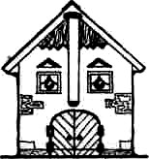
Знакомство с язычком
Кто живет во рту у нас?
Может рассказать рассказ,
Может песни петь, кричать,
Так не любит он молчать,
Все стрекочет, как сверчок!
Кто же это? — Язычок!

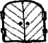

Кто же прячет язычок?
Запирает на крючок.
Не дает гулять ему,
Так, что скучно одному.
Двери две — сначала губы,
Дверь вторая — это зубы.


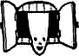





Много может язычок:
Он и тонок и широк,
Может чашечкою быть,
Может петь и говорить,
Может цокать, как лошадка,
Может бегать без оглядки.

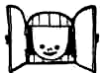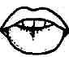

- 12-

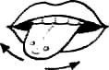
Хочет — в домике сидит,
Хочет — дверку отворит,
На крылечко прибежит,
Влево, вправо поглядит.
Ну, а если он устал,
Снова в домике пропал...


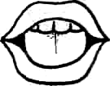
Вот какой у нас дружок —
Добрый, славный язычок!

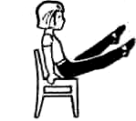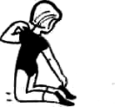

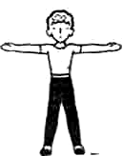
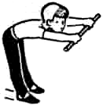



4 Заказ 2896 - 13 -

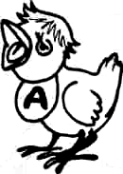
Формирование и развитие
артикуляционного
праксиса звука
А
Упражнение «Птенчики»


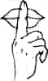
Кушать птенчики хотят,
Маму ждут, но не шумят.
Ротик на замок закрыт,
Очень тихо все сидят.
(губы сомкнуть, придержать
указательным пальчиком)

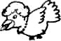


Мама зернышко несёт!
Открывайте шире рот!

Методические указания
Дети исполняют роль птенчиков, педагог — роль мамы — птички. Вначале дети широко открывают
ротики, выполняя «немую» (беззвучную) артикуляцию, педагог кладёт на кончик языка «зёрнышко» ~
витаминку. Затем это же упражнение выполняется с выведением языка на нижнюю губу. Ребёнок
произносит «Ам», закрывая рот и начинает жевать витаминку. Постепенно следует увеличить время
удержания рта в открытом положении.
Упражнение «Замочки»

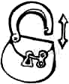
Мы замочки раскрываем,
Шире ротик открываем.
Спит спокойно язычок...
Снова ротик на замок!
Методические указания
Дети устанавливают указательные
пальчики правой и левой руки на ви-
сочно-нижнечелюстные суставы. При
движении в суставах возможно опус-
кание и поднимание нижней челюсти
(открывание и закрывание «замоч-
ков»).

- 14-

Упражнение «Язычок устал»

Бегал, прыгал язычок,
Лег в кроватку, и молчок.
В зубки упирается,
Лежит, не напрягается.
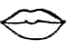
Методические указания
Упражнение направлено
на формирование правиль-
ного артикуляционного
уклада языка в состоянии
покоя за нижними резца-
ми.

Упражнение «Теплый звук»

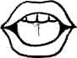
Воздух в носик набирайся,
«А» теплее выдувайся!

Методические указания
Для формирования правильного положения языка в ротовой полости, преодоления смещения в глубь
ротовой полости, необходимо проводить эти упражнения с выведением широкого, расслабленного языка
на нижнюю губу. Произносить звук на полном выдохе, не очень громко. Контроль ротовой воздушной
струи с помощью дутья на ладони, выдох на пуховое перышко.

Упражнение «Язычок гуляет»
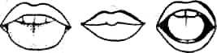
Язычок пошел гулять,
(ротик широко открыт, вывести
широкий, расслабленный язык
на нижнюю губу)
В домик спрятался опять.
(язык в состоянии покоя лежит за
нижними резцами).

Упражнение «Лакание молочка»

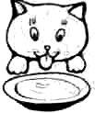
Молоко лакает кот.
Котик нас лакать зовёт.
Методические указания
Это упражнение используется для
переведения языка в передние отделы
ротовой полости, расслабления
корня языка. Игра проводится с
игрушкой «Котик».

- 15 -

Упражнение «Песенка для куколки»

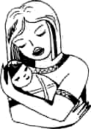
Куколку качай,
«А» ей напевай!
А-А-А-А...
«А!» Красивый звук какой!
Ну-ка шире рот открой!

Методические указания
В игре используется игрушка «Кукла». При проведении упражнения следят за тем, чтобы дети произносили
звук А мягко, спокойно, на длительном фонационном выдохе.

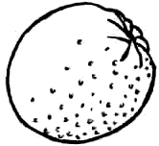
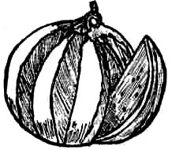

- 16-

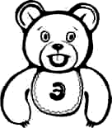
Формирование и развитие
артикуляционного праксиса звука
э
Упражнение «Мишка»

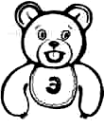
- «Э» как мишка вы пропойте,
Ротик широко откройте!
- Ваня с Мишенькой играет,
И по комнате гуляет,
Как Мишутка напевает:
«Э-э-э-э-э-э!»
— Мишка песню напевает,
Мишка ротик открывает.
Шире ротик открывай,
И Мишутке подпевай:
«Э-э-э-э-э!»
Методические указания
Упражнение проводится с
игрушкой «Мишка». Педагог и
ребенок при этом находятся в
положении «на четвереньках».
Эта поза помогает выведению
языка в передние отделы, снятию
напряжения с корня языка.
Ребёнок за педагогом выполняет
все действия и звукоподражания.
Контроль выдыхаемой струи
воздуха производится с помощью
тактильного (дутьё на ладони)
и оптического (отклонение
перышка) ощущений.

Упражнение «Улыбка»

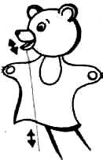
Мишка улыбается
И не напрягается.
Улыбнись, «Э» протяни,
Подбородок опусти!
Методические указания
В упражнении следует использо-
вать игрушку из кукольного те-
атра «Мишка», с опускающейся
нижней челюстью. При работе с
ней ребёнок лучше поймёт необ-
ходимость откидывания нижней
челюсти вниз. Следует следить за
положением языка, который дол-
жен в состоянии покоя лежать
за нижними резцами.

- 17-

Упражнение «Медведь»

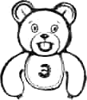
Педагог прячется за шторку:
— Кто же так поёт? — «Э,Э,Э»?
Выходит с игрушкой «Медведь»:
— Я — Медведь, иду к тебе! «Э,Э,Э»!
Методические указания
Игровая ситуация активизирует звукоподражание, выполняемое детьми.
Упражнение «Песенка для Мишки»

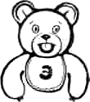
Мишеньку качаю,
Песню напеваю: «Э,Э,Э,Э,Э».

Упражнение «Кто как поёт»
Как поёт Козлёнок? — Мэ, Мэ, Мэ.
А барашек как поёт? — Бэ, Бэ, Бэ.

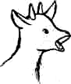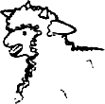
Методические указания

Подобрать соответствующие игрушки. Дети выполняют звукоподражание на длительном фонационном
выдохе.
- 18-

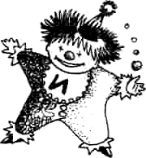
Формирование и развитие
артикуляционного праксиса
звука
И
Упражнение «Улыбаемся»


Улыбнулись губки,
Показались зубки.
Губы улыбнулись,
К ушкам потянулись.
Методические указания
Необходимо следить за тем, чтобы
дети улыбались без напряжения, по-
казывая верхние и нижние зубы.

Упражнение «Гуляем, отдыхаем»

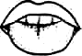
Язычок у нас гуляет...
(широкий кончик языка лежит на нижней губе)
В ротик лёг и отдыхает...
(язык в состоянии покоя лежит за нижними
зубами).


Язычок, спи, отдыхай!
Никуда не убегай!
(преодоление «убегания», смещения языка
в глубь ротовой полости).

Упражнение «Петрушка»


Посмотрите, как Петрушка
Тянет ротик прямо к ушкам.
И скажите: «И, и, и —
Ротик к ушкам растяни!»
Методические указания
При выполнении упражнения необ-
ходимо следить за артикуляцион-
ным укладом, направлением рото-
вой воздушной струи, используя
слуховой и зрительный контроль.

- 19-

Упражнение «Ослик»

«И - а, и - а!» —
Ослик так поёт всегда!


И - А
Методические указания
Упражнение способствует развитию подвижности нижней челюсти.
Упражнение «Лошадка»

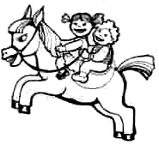
И, и, и, и!
Эй, лошадка,
Нас вези!
Методические указания
В игре используется игрушка «Лошадка».
При выполнении упражнения необходимо
следить за тем, чтобы дети произносили
звук «И» длительно, удерживая
спокойный язык за нижними резцами, а
губы — в улыбке.

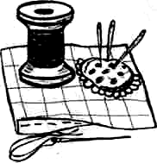
-20-

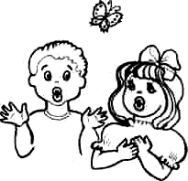
Формирование и развитие
артикуляционного
праксиса звука
О
Упражнение «Шарик»

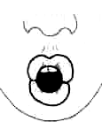
Шарик губками возьми,
«О» тихонько протяни!

Методические указания
В зависимости от возраста дети
берут шарики (например, теннисные)
разного размера. Использование
шарика помогает округлению и
выдвижению губ вперед, активизации
губной артикуляции.

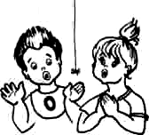
Упражнение «Удивляемся»
Дети удивляются,
Губы округляются.
«О!», — ребята удивляются.
Губы сразу округляются.

Методические указания
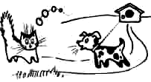Котик маленький гулял
И собачку увидал.
«Ой! Ой! Ой! Ой!» —
Испугался котик мой.
Упражнение проводится
с игрушками «Собачка»
и «Котик». Дети повто-
ряют за педагогом зву-
ки. Следить за артику-
ляционным укладом и
фонационным выдохом.

-21 -

Упражнение «Куколка заболела»

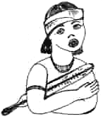
Заболела куколка,
Надо ей поспать.
Заболела куколка,
Начала стонать:
«О-о-о-о!»
Методические указания
Игровое упражнение проводится с иг-
рушкой «Кукла». Дети произносят
звукоподражание на тёплом фонаци-
онном выдохе. Контроль потока воз-
духа производится с помощью так-
тильного (дутьё на ладони) и опти-
ческого (отклонение пушинки, перыш-
ка) ощущений.

Упражнение «Опусти голову вниз»

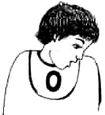
Вниз головку опускай,
Ой! Теплее выдыхай!
Методические указания
Дети спокойно опускают голову к
груди, произнося на мягком выдохе
«Ой».

Упражнение «Покачиваем головой»

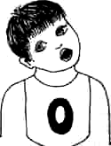
Покачайте головой: «Ой, Ой, Ой!»
Покрутите головой — влево, вправо, вниз:
«Ой, Ой!»

Методические указания
Упражнение способствует снятию напряжения с мышц шеи и гортани. Опускание головы вниз помогает
преодолению патологической позиции языка в ротовой полости, нормализации фонационного выдоха,
преодолению назализации.
- 22 -

Артикуляционная гимнастика


Формирование и развитие
артикуляционного
праксиса звука
У
Упражнение «Слоник»

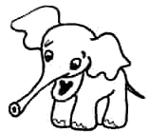
На слонёнка погляжу,
Губы хоботком сложу.
На слонёнка погляжу,
Губы трубочкой сложу.
Методические указания
Дети за педагогам повторяют ар-
тикуляционный уклад звука «У».

Упражнение «Дудочка»

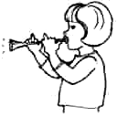
В дудочку подую я,
Посмотрите на меня!
Методические указания
Упражнение способствует активи-
зации губной мускулатуры, арти-
куляции и ротового выдоха. Необ-
ходимо следить, чтобы при вытя-
гивании губ вперёд не открывался
рот и не выдвигалась вперёд ниж-
няя челюсть.

Упражнение «Куколка заболела»

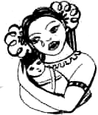
Плачет Уленька: «Уа!»
Моя куколка больна.
Методические указания
Дети повторяют за педаго-
гом «Уа» на мягком выдохе.
Следить, чтобы оба звука
дети произносили плавно.

-23-

Упражнение «ПарОВОЗ»

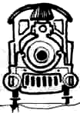
Загудел паровоз: «У! У! У!»
И ребяток повёз: «У! У! У!»
Методические указания
Упражнение проводится на полу в позе
«на четвереньках» с игрушкой «Паро-
воз». Следить за тем, чтобы звук «ле-
тел» из ротика ребёнка. Упражнение
способствует нормализации положе-
ния языка в полости рта и преодоле-
нию чрезмерного участия корня языка
и гортани в произношении звука.

Упражнение «Фокус»

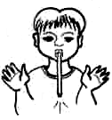
Надо фокус показать,
Будем трубочку держать.
Методические указания
В игре используется трубочка для
коктейля, которую дети должны
научиться удерживать без помощи
взрослого.

Упражнение «В лесу»

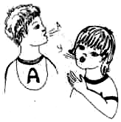
Заблудились мы в лесу
И кричим: «Ay! Ay!»
Методические указания
В звукосочетании «Ау» звук
У надо выделять, произнося
его длительнее, на мягком
выдохе.

-24-

Упражнение «Подуй на меня»


Уи, уи, уи!
На меня подуй!
Методические указания
Добиться длительного выдыхания
струи воздуха через рот.

Упражнение «Самолёт»

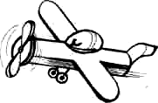
«У-у-у!» — летит самолёт.
«У-у-у!» — так песенку поёт.

Упражнение «Уточка»


Как утёнок губы сложим.
Мы на уточку похожи!

Методические указания
С помощью упражнения проводится активизация мышц верхней губы после хейлопластики, а, значит,
и возможность правильного артикуляционного уклада губ при произношении звука «У».
-25-

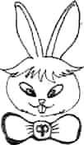
Формирование и развитие
артикуляционного
праксиса звука
Ф

Упражнение «Зайчик»
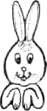
Ушки — на макушке,
А зубки — на губке!
(нижняя губа прижата к краям верхних зубов,
верхняя губа слегка приподнята, образуется как бы
«заборчик»)
Упражнение «Молчание»
Зайка серенький сидит,
Зубки выставил, молчит,
Ничего не говорит!
Методические указания
В упражнении используется игрушка «Зайчик». Образ игрушки помогает быстро и точно запомнить
положение органов артикуляционного аппарата, необходимое для правильного произношения звука «Ф». »
Упражнение «Уточка»

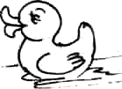
Как утёнок, губы сложим,
Мы на уточку похожи!

Методические указания
Упражнение помогает активизации верхней губы, так как верхняя губа при произношении звука «Ф»
должна быть ненапряжённой, спокойной.
-26-

Упражнение «Улыбка»

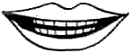
Улыбнулись губки,
Показались зубки,
И-е, и-е,
Улыбаюсь я тебе!
Методические указания
Уметь удерживать нижнюю че-
люсть опущенной и расслабленной.

Упражнение «Язычок гуляет»

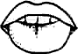
Язычок пошёл гулять,
(ротик широко открыт, вывести широкий
расслабленный язык на нижнюю губу)
В домик спрятался опять.
(язык в состоянии покоя лежит за
нижними резцами).

Упражнение «Ветерок»

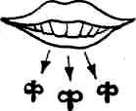
Ротик к ушкам растяни,
Губку мягко прикуси,
Длинный ветерок пусти!
(«Фи» на выдох говори!)

Методические указания
Направить внимание детей на то, что в «заборчике» между губой и зубами остается узкая щель,
посередине которой проходит прохладная воздушная струя.
-27-

Упражнение «Заборчик»


Домик — ротик закрыт,
Тут заборчик стоит.
Методические указания
Нижняя губа прижата к краям
верхних зубов, верхняя губа слегка
приподнята, образуется как бы
«заборчик».

Упражнение «Ветерок»

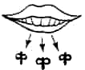
Ручки вверх поднимай,
Тихо носиком вдыхай.
Ручки вниз опускай,
«Фф», — как ветер, напевай!
Методические указания
Упражнение направлено на
развитие длительной
ротовой воздушной струи.

Упражнение «Игра с Ёжиком»

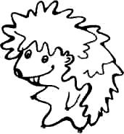
Педагог:
Кто же так пыхтит: «Фи, фи?»
Это Ёжик! К нам иди!
Давайте позовём его ласково, нежно:
«Фи, фи, фи — к нам иди!»
Ёжик:
Фи, фи, фи, а вот и я!
Здравствуйте, мои друзья!
Меня зовут Фин.
Педагог:
Как зовут Ёжика?

Методические указания
В игре использовать игрушку «Ёжик». Дети повторяют за педагогом чистоговорку, имя Ёжика. Следить
за правильностью артикуляционного уклада.
- 28 -

Упражнение — игра «Ветер»

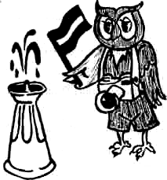
Педагог:
Слышите, вдали гудит ...
Что же это к нам летит?
(фонограмма — «голос ветра»)
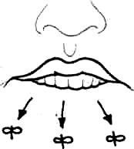
Дети:
Ветер!
Педагог:
В ветерок вас превращаю
И играть всех приглашаю.
Педагогическая установка:
Ротик к ушкам растяните,
Губку мягко прикусите,
Тихо ветерок пустите!
Педагог:
Ветерок летал, играл
И листочки разбросал...
(педагог разбрасывает листики)
Надо листики нам взять,
С ними будем мы играть!
(дети кладут листочки на ладошку и
сдувают их на фонационном выдохе
звука «Ф»).
Сделано с рисунка Н. Пирогова
«Русский язык. Справочник
дошкольника» — М: Фил. общества
«Слово», АСТ-ЛТД, 1997 год.

-29-

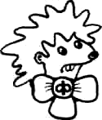
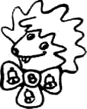
Формирование и развитие
артикуляционного
праксиса звука
в

Формирование правильного артикуляционного уклада звука «В» проводится с
помощью опорного звука «Ф» с присоединением слухового и тактильного контроля.
Упражнение «Ветер»
Сильный ветер налетел,
Голосок у нас запел.
Ручку к шейке прижимай
,
Голосочек подключай! ( В )

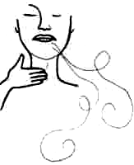
Упражнение «Вьюга»
Начинает вьюга выть,
«В-в-в», — ребятам говорить (Р).
Злая вьюга налетела (mF)
И сердито загудела, (фонограмма)
Ветер начал затихать,
Вьюга стала умолкать, (от F > Р)

Методические указания
В игре закрепляется произношение звука «В», фонационное дыхание, проводится работа по развитию
силы голоса.
-30-

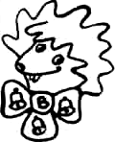
Упражнение «Игра с Ёжиком»
(проводится после упражнения «Ветер»)
Педагог:
Кто же так пыхтит: «Фи,фи?»
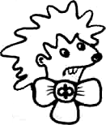
Это Ёжик! К нам иди!
Ёжик (игрушка):
Фи, фи, фи, а вот и я!
Здравствуйте, мои друзья!
Меня зовут Фин.
Вы как ветерок гудели,
Очень звонко песню пели...
Не умею так я петь,
«Фи», — умею лишь пыхтеть.
Педагог:
Мы тебя научим петь,
Звонкой песенкой пыхтеть!
Ручку к шейке прижимай,
Говори нам «Вай!» (В аи!)
(дети помогают Ёжику, учат его озвончению звука «Ф»)
Методические указания
С помощью игровой ситуации активизируется процесс озвончения звука.

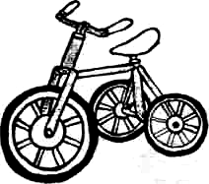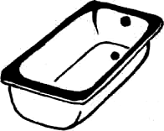
- 31 -

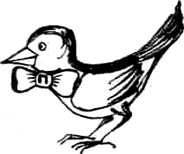
п
Формирование и развитие
артикуляционного
праксиса звука

Упражнение «Рыбка»

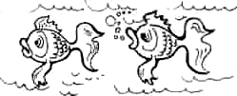
Открывает рыба рот,
Да не слышно, что поёт.
(дети беззвучно размыкают, а затем
плотно, но без напряжения, смыкают
губы)

Методические указания
Этим упражнением уточняются движения органов артикуляционного аппарата, необходимые для
правильного произнесения звука «П». Следить за тем, чтобы губы были сомкнуты без напряжения.
Упражнение «Помолчим»

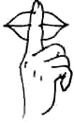
Губы мы соединим,
Очень тихо посидим.
Методические указания
Следить за тем, чтобы дети сидели
спокойно, губы были сомкнуты без
напряжения.

Упражнение «Загадка»


Что скажу я в этот раз?
Угадайте-ка сейчас!
Вслух сказать я не могу,
А губами помогу!

Методические указания
Педагог показывает беззвучную артикуляцию звука «П», дети отгадывают, повторяют.
-32-

Упражнение «Звук П»


Воздух в носик надувайся,
«П» сквозь губы прорывайся!

Методические указания
Увлажнение губ создает незначительное залипание и облегчает их смыкание. Следить, чтобы при
произнесении звука «Л» дети не надували щеки, не напрягались. Звук должен звучать без добавления
гласных.
Упражнение «Игра с птичкой»

Педагог:
Летала, птичка, летала
И в клеточку попала...
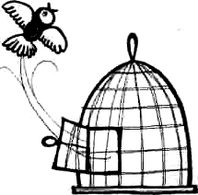
(сначала рот детей открыт,
а затем «клеточка» — рот закрывается,
губы смыкаются, пение птиц
прекращается)
Чтобы птичку отпустить,
Надо клеточку открыть!
Скажу волшебные слова:
Воздух выдувайся,
Клетка открывайся!
(с помощью легкого нажима указательными
пальцами на щеки, губы открываются, дети
без усилия, легко произносят звук «П»)
Птичка полетела,
Песенку запела!
(звучание фонограммы голосов птиц)

Методические указания
В игре используется игрушка «Птичка». Следить за тем, чтобы дети произносили звук без напряжения.
- 33-

Упражнения, активизирующие вызывание звука:
сосание из бутылочки чмокание

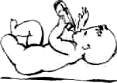
поцелуи «поплевывание»

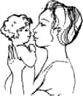
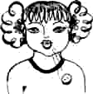

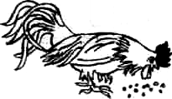
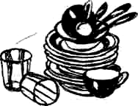
- 34-

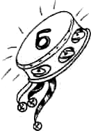
Формирование и развитие
артикуляционного
праксиса звука
Б

Формирование правильного артикуляционного уклада звука «Б» проводится с
помощью опорного звука «П» с присоединением слухового и тактильного контроля.
Упражнение «Голосок»

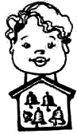
«Б» легко произнеси,
Голосок свой подключи!
Методические рекомендации
Если озвончение звука идет трудно,
то необходимо использовать так-
тильный контроль, приложив руку
ребёнка к гортани педагога для того,
чтобы ребенок ощутил, как дрожит
домик голоса — горло, г

Упражнение «Колыбельная Любе»

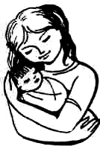
Баю-баюшки-баю,
Баю Любоньку мою!
Методические указания
В упражнении используется иг-
рушка «Кукла», укачивая кото-
рую дети напевают колыбельную.

- 35 -

Упражнение «Цыплята и машина»

Цыплята пели — пи, пи, пи!
Машина загудела — би!
Цыплята испугались — Ой!
И убежали все домой.
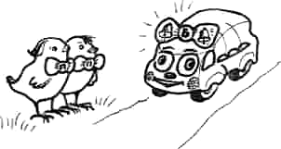
Методические указания

В игре используются игрушки «Машина» и «Цыплята». Дети повторяют звукоподражания.
Упражнение «Боба заболел»

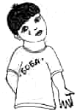
Бобе больно: Ой, ой, ой!
Бобе больно — он больной!
(губы сомкнуть, грустное
выражение)
Методические указания
Исполняя текст упражнения следить
за озвончением звука «Б», произносить
его спокойно, без напряжения.

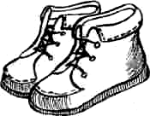
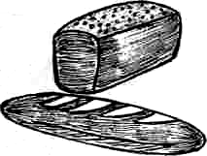
- 36-

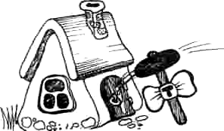
Формирование и развитие
артикуляционного
праксиса звука
т
1
Упражнение «Игра с язычком»
Педагог:
Кто же так стучит — «тук, тук?» —
Язычок, наш верный друг.
Мы тихонько приседаем,
Язычками поиграем.
Мы умеем улыбаться
И спокойно расслабляться.
(беззвучное «И»)
Язычок пошёл гулять,
Лёг на губку отдыхать.
(широкий язычок поднять на верхнюю
губу, затем опустить на нижнюю губу)
Снова в домик забежал,
«Хвостик» чистить дверку стал.
(кончик языка чистит внутреннюю
сторону верхних зубов)
Дверки плотно мы закрыли,
(укрепление кончика языка)
А потом открыть решили...
Хвостик захотел гулять,
Начал дверки открывать...
(кончиком языка стучать в сомкнутые зубы,
пытаясь их открыть)
Щёлка шире, шире, шире, и вот —
Язычок наш на прогулку идёт.
-37-
(язычок проталкивается сквозь зубы, а затем
широкий и спокойный лежит на нижней губе)
Погуляли, и опять
Нужно домик прибирать.
Ну-ка, язычок — дружок,
Побели-ка потолок.
(упражнение «маляр»)
Очень язычки устали,
И массаж им прописали...
Зубки чешут язычок...
(укрепление мышц языка)
И кусают язычок.
(расслабление мышц языка)
Губы улыбаются
И не напрягаются.
В дверку постучим с тобой:
Той, той, той!
(стучат кончиком языка за верхними зубами)
Методические указания
В игру включена артикуляционная гимнастика для звуков «Т» и
«Д».
Упражнение «Фокус»

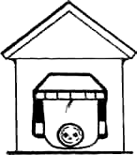
Педагог:
Фокус надо показать.
Будем с пуговкой играть.
{педагог кладет на расслабленный,
выведенный на нижнюю губу кончик
языка пуговку и произносит слова,
затем ребёнок повторяет это упражнение,
слушая команды, которые даёт языку педагог)
Пуговка моя, лежи!
Никуда ты не беги!
Язычок мой, отдыхай,
Никуда не убегай!

Методические указания
Упражнение способствует активному передвижению языка в передние отделы ротовой полости. Пуговка
помогает развитию тактильного ощущения кончика языка, который в формировании артикулемы «Т»
играет важную роль. Не забудьте продёрнуть в пуговку нитку во избежание заглатывания пуговки.
-38-

Упражнение «Поплёвывание»
Педагог:
Язычок, мой язычок!
Сплюнь-ка пуговку, дружок!

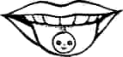
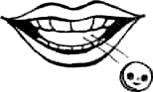
Методические указания

Данное упражнение ребёнок выполняет, подражая конкретным действиям взрослого. Ребёнок слегка
высовыает расслабленный кончик языка между губами, а затем, зубами. Педагог (или мама) кладёт на
него пуговку с продёрнутой ниткой. Ребёнок должен беззвучно выплюнуть пуговку. Следить за тем,
чтобы выплёвывание было лёгким, не сопровождалось напряжением мышц лица.
Упражнение развивает навык направленного ротового выдоха, переведения языка в передние отделы
ротовой полости, укрепление мышц кончика языка, вызывание звука «Т».

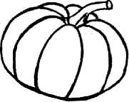
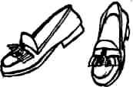
- 39 -

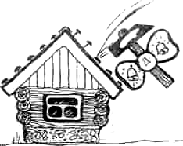
Формирование и развитие
артикуляционного
праксиса звука
д

Формирование правильного артикуляционного уклада звука «Д» проводится с по-
мощью опорного звука «Т» с присоединением слухового и тактильного контроля.
Упражнение «Строим дом»

Педагог:
Мы построить дом хотим,
Работу язычкам дадим.
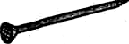
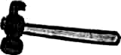
Молоточки мы возьмём,
Дружно гвоздики забьём,
«Д» легко произнесём.
(дети легко ударяют кончиком языка по верхним зубам)

Педагогическая установка:
«Д» легко произноси,
Голосок свой подключи!
Методические указания
Ощутить работу голосовых складок поможет тыльная сторона ладони, приложенная к гортани.

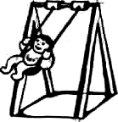
Упражнение «Качели»
Дети сели на качели,
Улыбнулись, полетели...
Качели вверх!
(язык поднимается на верхнюю губу)
Качели вниз!
(язык опускается на нижнюю губу)
А ну-ка, язычок, держись!
-40-

Методические указания
Упражнение способствует развитию мышц языка, его подвижности, выведению в передние отделы
ротовой полости. Следить за тем, чтобы работал только язык, а нижняя челюсть и губы оставались
неподвижными.
Упражнение «Игра С язычком»
(см. звук «Т» )

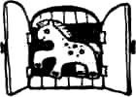
Упражнение «Лошадки»

Но! Лошадка, поскачи!
И копытами стучи!

Методические указания
Дети «цокают» (щёлкают) язычками. Следить, чтобы дети щёлкали кончиком языка за верхними зубами,
а не причмокивали, так как в этом случае работает спинка, а не кончик язычка.



-41 -


Формирование и развитие
артикуляционного праксиса
звука
с

Упражнение «Улыбка»

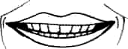
Мы умеем улыбаться
И спокойно расслабляться.

Методические указания
Уточнение положения губ при произнесении звука «С».
Упражнение «Язычок отдыхает»

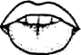
Язычок наш загорает.
Лег, спокойно отдыхает
И тихонько напевает: «И, и, и, и».
Методические указания
Улыбаясь, дети приоткрывают рот и выводят широкий кончик языка на нижнюю губу. Боковые края
языка должны касаться углов рта. Следить за тем, чтобы не напрягалась нижняя губа.
Упражнение «В домике»
(продолжение упражнения «Язычок отдыхает»)


Хвостик в домик забегает,
«Э», — спокойно напевает (выдыхает).

Методические указания
Умение удерживать язык за нижними зубами, а губы в улыбке, отрабатывается при проведении
упражнений на звуки «И», «Э».
-42-

Упражнение «Непослушный язычок»


Бегал язычок, устал.
Очень непослушным стал.
Надо нам его поймать
И похлопать, наказать.

Методические указания
С помощью этого упражнения проводится расслабление языка. Спокойно положить язык на нижнюк
губу и, пошлёпывая его губами, произносить «пя-пя-пя».
Упражнение «Язычок устал»
(см. звук «А»)
Упражнение «Насос»

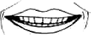
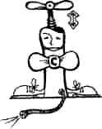
Губы улыбаются,
Зубки появляются...
Воздух ротиком вдыхаем
Через зубы выдыхаем...
Мы в насос сейчас играем!

Язычок спит, отдыхает,
Никуда не убегает.
Методические указания
Для того, чтобы дети правильно произносили звук «С», необходимо запомнить положение органов
артикуляции при произнесении звука. Следует обратить внимание детей на то, что свист воздуха,
выходящего из «насоса», напоминает звук «С». Дети должны ощутить холодную струйку воздуха, поднеся
тыльную сторону руки ко рту.
-43-

Упражнение «Зарядка»

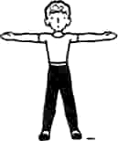
Педагог:
Утром просыпаемся,
Зарядкой занимаемся.
Упражнение 1
Тихо носиком вдохни,
Руки к плечикам тяни!
Руки плавно распрями,
«Фи», — на выдох протяни!
Упражнение 2
Руки вверх поднимай,
Тихо носиком вдыхай.
Плавно руки опусти,
«Фе», — на выдох протяни!
(если фонационный выдох короткий,
то дополнительно даётся установка:
Струйку воздуха не рви!
Долго, плавно звук тяни! )

Методические указания
Упражнения способствуют формированию длительной направленной ротовой воздушной струи,
необходимой для произнесения звука «С». Дети повторяют упражнения за педагогом. _{г}
Упражнение «Водичкой умываемся»
Педагог:
Что после зарядки
Делают ребятки?
Дети:
Умываются!
(Во время исполнения стихотворения
Е. Мошковской дети выполняют
движение за логопедом).


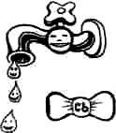
Кран, откройся!
Нос, умойся!
Нос, умойся!
Воды не бойся!
Тоненькая струйка льется,
Тихо песенка поётся: сь, сь, сь, сь.
(Дети произносят за педагогом звук с включением
движения рук от уголков губ вниз к полу).
- 44-

Методические рекомендации
Когда дети произносят звук «Сь», им надо больше улыбаться, то есть оттягивать углы рта. При этом
звук будет более мягким.
Игра «Ручеёк-речка»

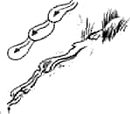
Педагог:
Ручеёк в лесу поёт
И детей играть зовёт!
Губы к ушкам растяните,
«Сь» тихонько говорите,
И за ручейком бегите!
(дети бегут «змейкой», имитируя
движение ручейка, произнося звук «сь»)

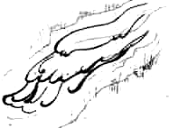
Ручеек бежал...
В реку он попал,
И рекою стал...
Река шире ручейка,
Вот какие берега.
Да и песенка другая,
Вот она какая - "с ".
Педагогическая установка:
За рекою мы пойдём,
Песенку её споём!
(дети легко бегут, произнося звук «С»,
показывая руками берега реки; руки
вытянуты вперёд на ширину плеч).

Методические рекомендации
Материал упражнений способствует введению детей в акустико-артикуляционный образ звука.
Игра «Оса»

Педагог:
Кто же так поёт — «са, са?»
Это к нам летит оса!
Ос, ос, ос, ос — превращаю деток в ос!
В поле летите!
«С» говорите!
(дети бегут по комнате, изображая полёт ос).
Методические рекомендации
К игре подготовить картинку, на которой изображены осы. Во время произношения звука «С» следить
за тем, чтобы не было перенапряжения, а звук произносился спокойно, длительно.
-45-

3
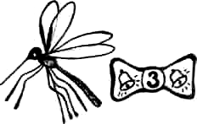Формирование и развитие
артикуляционного
праксиса звука

Формирование правильного артикуляционного уклада звука «3» проводится с
помощью опорного звука «С» с присоединением слухового и тактильного контроля.
Упражнение «Зарядка»

Педагог:
Чтобы нам сильнее стать,
Начинаем мы дышать!
На меня смотрите —
Правильно дышите!
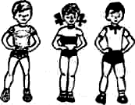
Упражнение 1
Тихо носиком вдохни,
Руки к плечикам тяни!
Руки плавно распрями,
«С» на выдох протяни!
Упражнение 2
Руки вверх поднимай
Тихо носиком вдыхай!
Плавно руки опусти,
«3» на выдох протяни!
Педагогическая установка:
Длинный ветерок пусти,
Голосок тут подключи!
Методические указания
Для того чтобы дети хорошо произносили звук «3», необходимо следить за правильным положением губ,
языка, наличием воздушной ротовой струи и голоса.
-46-

Упражнение — игра «Комары»

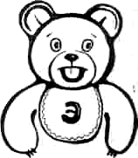
Педагог:
Мишка по лесу идёт.
Громко песенку поёт:
«Э-э-э-э —
Подпевайте дети мне!»
Медведь:
Вы по лесу гуляйте,
Мою песню напевайте!
(дети исполняют песню медведя.
Звук «Э» подготавливает артикуляционный
праксис звука «3»)
Медведь:
Ой, ой, ой — опять летит!
Ой, ой, ой — опять звенит!
Педагог:
Кто тебя так напугал?
Ты так сильно задрожал!
Кто же это там летит?
Кто же это там звенит?
Медведь:
Вы загадку отгадайте,
Кто летит сюда, узнайте!


Загадка
Очень маленький,
Летает.
Зло звенит
И всех кусает.

Педагог:
Правильно вы угадали!
(показывает трафарет комарама палочке).
-47-

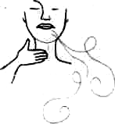
Педагог:
Вот большой комар летит
И сердито он звенит!
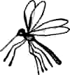
(педагог исполняет песенку «3-3-3»
и с трафаретом комара «летает»
около детей и медведя, а затем дети
исполняют роль комара).
Медведь:
Ой, ой, ой!
Он очень злой!
Надо убегать домой!
Ну-ка, ветер, прилетай!
Комара прочь отгоняй!
Педагог:
А где же нам найти ветер,
Ведь он улетел из нашего леса.
Медведь:
А мы перехитрим комара!
Будем дуть, как ветер.
Он испугается и улетит от нас.
(Включается фонограмма ветра)
Педагог:
Пусть поёт ваш голосок,
Словно сильный ветерок!
(Дети произносят звук «в-в-в» на
длинном фонационном выдохе, исполняя
песенку ветра).
Комар:
Ой-ой-ой-ой-ой-ой-ой!
Надо улетать домой!
(Педагог уносит трафарет
Большого комара)
Педагог:
Большой комар улетел,
Но кто-то снова зазвенел!

-48-

(Педагог берет трафарет Маленького
комара, поет песенку «зь-зь-зь»)
Маленький звенит теплее.
Он, наверное, добрее!
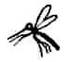
Педагог:
Как поёт Маленький комар?
(Дети исполняют песенку «Зь»)
Комар:
Зь-зь-зь — я к вам лечу.
Очень я играть хочу.
Я не буду вас кусать,
В прятки будем мы играть!

Педагог:
Эй! Большой комар, лети!
И играть нам помоги!
(Развитие слухового восприятия, фонематического слуха.)

Комары спрячутся, а вы их ищите!
Где большой колокольчик звенит,
Там большой комар сидит.
«З-з-з» — песенку поёт и детей ждёт.
Где маленький колокольчик звенит,
Там маленький комар сидит.
«Зь-зь-зь» — песенку поёт и детей ждёт!
(Встают двое детей с трафаретами комаров, остальные дети слушают, как звенит большой
колокольчик, который будет помогать находить Большого комара, и как звенит маленький
колокольчик, помогающий находить Маленького комара).
Педагог:
Глазки дети закрывают.
Ушки слушать начинают,
(звенит колокольчик)
(Дети подбегают к тому комару, чей колокольчик зазвенит. Педагог просит произнести песенку
комара, а затем дети убегают от «комара», который «летит» за ними)
Методические указания
К игре подготавливаются трафареты или маски комаров, игрушка «Медведь», два колокольчика. Следует
обратить внимание детей на то, что комары звенят звонко, слышен голос. Предложить детям приложить
тыльную сторону руки к гортани, чтобы ощутить, как дрожит «домик» голоса — горло.
-49-
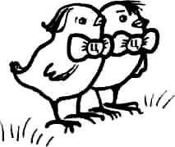
ц
Формирование и развитие
артикуляционного
праксиса звука

Звук «Ц» — сложный. Содержит в себе элементы артикуляции звуков «Т» и «С».
Артикуляционная гимнастика для подготовки сложного звука «Ц» предполагает:
- проведение артикуляционной гимнастики для звука «Т»;
- проведение артикуляционной гимнастики для звука «С».
Каждый элемент тщательно отрабатывается, затем объединяется в единый
артикуляционный комплекс с подключением толчкообразной направленной ротовой
воздушной струи:

Упражнение «Молоточек И оса»

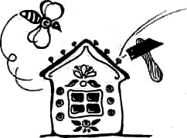
Был тёплый летний день.
Молоточек строил домик и напе-
вал свою песенку: «Т, Т, Т».
Он так усердно трудился, что
ему стало жарко. «Как жаль, что
сегодня ветерок отдыхает и не мо-
жет помочь мне строить домик»,
— подумал молоточек. А в это вре-
мя около домика летела оса и пела
свою песенку: «С, С, С», обдувая
молоточек холодным ветерком.
«Это ты дуешь на меня холод-
ным ветерком?», — спросил мо-
лоточек осу. «Да, я всегда дую хо-
лодным ветерком, когда пою свою песенку», — ответила оса.
«Пожалуйста, подуй на меня, тогда я быстрее закончу строить до-
мик», — попросил ветерок.
«Я всегда рада помочь тебе», — ответила оса. Они вместе стали стро-
ить домик и напевать свои песенки: «ТС, ТС, ТС».
Так в дружбе молоточка и осы появилась новая, их общая песенка
«Ц».
-50-

Методические указания
Следить за тем, чтобы звуки песенок произносились медленно, слитно, на одном выдохе. Это необходимо
для получения слитного звучания взрывного и фрикативного компонентов фонемы «Ц».
Упражнение «Посидим тихо»

Будем тихо мы сидеть
«Тс» тихонько будем петь.
Методические указания
Педагог и дети, произнося слитное зву-
чание взрывного и фрикативного ком-
понентов фонемы «Ц», подносят ука-
зательный палец к губам. Следить за
правильным артикуляционным укладом.
Контроль выдыхаемой ротовой воздуш-
ной струи производится с помощью
тактильного ощущения на палец.

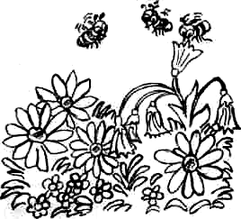
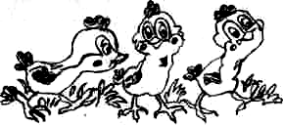
-51 -

Репина З.А., Доросинская А.В.

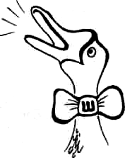
Формирование и развитие
артикуляционного праксиса
звука
ш

Упражнение «Непослушный язычок»
(см. звук С)
Упражнение «Язычок отдыхает»
(см. звук С)
Упражнение «Язычок играет»

Язычок пошёл гулять.
Стал он весело играть...

(широкий передний край языка лежит
на нижней губе)
Лёг, спокойно отдыхает,
Никуда не убегает.
Кверху хвостик поднимает
И в свой домик забегает...
(язык широкий «чашечкой» приближен
к альвеолам)
Методические указания
Вырабатывается умение удерживать приподнятый язык в форме «чашечки». Язык «чашечкой» заводится
в ротовую полость, кончик языка свободен и не прикасается к твердому небу. Края языка плотно
прижимаются к верхним коренным зубам.
-52-

Артикуляционная гимнастика
Упражнение «Фокус»


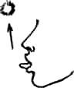
Будем мы сейчас играть,
Надо фокус показать.
Ватка на носу у нас.
Сдуем мы её сейчас...
(дети укладывают ватку на кончик носа)
Будем воздух выдыхать,
И начнёт она летать!

Методические указания
Дети должны улыбнуться, положить широкий передний край языка на верхнюю губу и сдуть ватку.
Следить за тем, чтобы боковые края языка были прижаты к зубам, а посередине языка был желобок.
Воздух должен идти посередине языка, чтобы ватка полетела вверх. Следить, чтобы нижняя челюсть
была неподвижна.
Упражнение «Дарим звуки»
Педагог:
Будем звуки говорить
И друг другу их дарить!
Помнить правило легко —
Протяни звук далеко,
Струйку воздуха не рви,
Звук до друга донеси!
(дети «дарят» друг другу звуки «С» и «О»).
Методические указания
С помощью упражнения проводится развитие длительной, непрерывной воздушной струи, перенос навыков,
выработанных на группе свистящих звуков на группу шипящих звуков, подготовка артикуляционного
уклада губ для произношения шипящих звуков.
Упражнение «Улыбаемся, удивляемся»

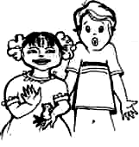
Мы умеем улыбаться.
Мы умеем удивляться.
Методические указания
Упражнение способствует подго-
товке артикуляционного уклада губ
для шипящих звуков. Сначала губы
растягиваются в улыбке и под счёт
удерживаются в данной позе, за-
тем вырабатывается движение губ
вперёд и удержание их под счёт.

- 53 -

Упражнение - игра «Гуси и птички»
л ж
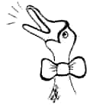
Педагог:
Раз, два, три, четыре, пять-
Надо вам гусями стать!
(педагог производит «превращение»
детей в гусей, вводя их в игровую ситуацию)
Педагог:
Ой, как грязно: «Га, га, га!»
Приберём двор? Да-да-да!
Упражнение 1 «Прибираем двор»

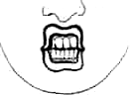

Педагог:
Будем мусор мы сдувать,
Дворик чисто прибирать.
(Дети встают на четвереньки и
сдувают ватку на фонационном
выдохе звука «Ш»)

Чисто гуси двор прибрали...
Пенье птичек услыхали...
(включается фонограмма пения птиц,
Птички:
Мы замерзли, ой,ой,ой!
Надо нам лететь домой!
Педагог:
Вы домой не улетайте,
Лучше с нами поиграйте.
Гуси добрые у нас
И согреют вас сейчас!

Упражнение 2 «Согреем птичек»

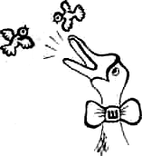
(Педагог держит нитку, на которой
развешены «птички». Дети — «гуси»
согревают их теплой воздушной струей,
которая образуется на фонационном выдохе
звука «Ш»)
Птички:
Спасибо вам, гуси!
Песню нам спели
И теплом согрели!

- 54-

Методические указания
Использование игровой ситуации активизирует звукоподражание, развитие силы и длительности ротовой
воздушной струи.
Упражнение - игра «Змея»


«Ш, ш, ш», — шипит змея.
Убегайте от меня!

Методические указания
Игровая ситуация помогает упражнению
детей в правильном произношении звука.
Из играющих выбирается ребёнок, испол-
няющий роль змеи. Если ребёнок произно-
сит шипение змеи правильно, дети убега-
ют от него в домик (отведенное педаго-
гом место), «змея» догоняет их. Тот, кого
догоняют, становится «змеёй».

Упражнение «Шум деревьев»
Педагог:
Как деревья шумят?
Что они говорят?
Педагогическая установка:
Ручки вверх поднимай,
Тихо «Ш» выдыхай!
Методические указания »
Включенные в упражнение движения рук способствуют соединению закрепления артикуляционного уклада
с направлением ротовой воздушной струи.


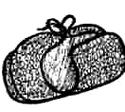
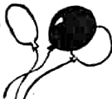
-55-

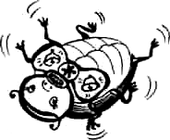
Формирование и развитие
артикуляционного
праксиса звука
ж

Формирование правильного артикуляционного уклада звука «Ж» проводится с
помощью опорного звука «Ш» с присоединением слухового и тактильного контроля.
Упражнение «Комары»
(См. звук «3»)
Методические указания
С помощью этого упражнения возможен перенос навыков озвончения группы свистящих звуков на
группу шипящих звуков.
Упражнение - игра «Жуки»


Педагог:
Надо всем жуками стать.
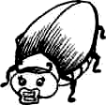
Будем весело играть!
Ом, ом, ом — становимся жуком!
Дети:
Ом, ом, ом — буду я жуком!
Педагог:
Жуками стали и зажужжали!
Педагогическая установка на озвончение:
Голосок включай,
«Жжж» напевай!
Педагог:
Жужжите, жужжите!
К цветочкам летите!
Носиком вдыхай,
Крылья поднимай,
Плавно опускай,
Жужжать начинай!
-56-

Педагогическая установка:
Долго, долго звук тяни,
До цветочка долети!
(на полу разложены цветы и дети-жуки
«несут» к ним звук «Ж», «летят» к цветам)
Методические указания
Игра в воображаемой ситуации активизирует внимание, память детей. Направить внимание детей на
то, что жуки поют звонко, слышен голос, так как при произношении звука «Ж» работают голосовые
складки.
Упражнение - игра «Жуки и птички»

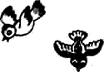
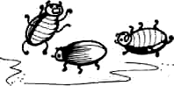
Жуки летят,
Жуки жужжат: «Ж,ж,ж»
Птичек услыхали,
(включение фонограммы голоса птиц)
На землю упали...
Лапками болтают,
Птичек отгоняют...
(дети энергично двигают руками
и ногами, отгоняя птичек, произносят
звук «Ж» — жужжат).
Перестали птицы петь,
(фонограмма выключается)
Значит, снова нам лететь!
(продолжение игры)

Методические указания
Введение детей в игру возможно путём превращения в жуков из игры «Жуки». Дети выполняют действия
по ходу игры.

Упражнение «Паук»
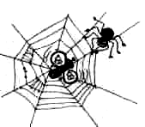
Педагог:
Жил-был паук...
он ходил, переваливался,
С лапки на лапку перекатывался...
Вот как он ходил.
(Сначала педагог, а потом дети передают
образное движение — изображают паука:
кисть руки поставить на пальчики, все
пальчики начинают «бегать» по полу)
Паутинку он сплетал,
Мушек в сети загонял,
СВОЮ ПесНЮ Напевал: «Ш » (сердито, грозно)
- 57-

Методические указания
При выполнении упражнения дети должны передать характер персонажа в сердитом и грозном
произношении звукоподражания. Следить за правильностью артикуляционного уклада, направлением и
силой ротовой воздушной струи.
Игра «Паутина»

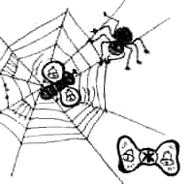
Педагог:

Ну-ка, дети, встаньте в круг,
Встаньте в круг, встаньте в круг!
Паутинку сплел паук —
Очень злой паук.
(дети образуют круг, изображают паутину)
Педагог:
Муха по полю летела,
В паутину залетела,
В паутину залетела:
«Жжжж», — жалобно запела.
(в круг — «паутину» забегает ребёнок,
изображающий муху, «летает» и жалобно жужжит)
Педагог:
Если правильно споёшь,
Паутину разорвёшь.
Будешь по полю летать,
Песни петь и танцевать!
(ребенок, правильно исполнивший звукоподражание,
«вылетает» из паутины).

Методические указания
Ребёнку, у которого не отработано произношение звука (идёт его оглушение), напомнить, что когда
шумел ветер в деревьях, то он шумел тихо, глухо, а мухи жужжат звонко, так как при произношении
звука «Ж» голос «песни поёт».

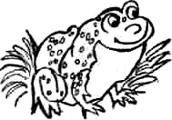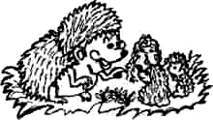
- 58 -

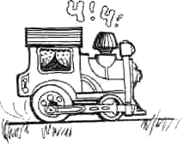
Формирование и развитие
артикуляционного праксиса
звука
ч

(Сложный звук. Содержит в себе элементы артикуляции звуков «Ть», «ИГ»).
Артикуляционная гимнастика для подготовки сложного звука «Ч» предполагает:
- проведение артикуляционной гимнастики для звука «Ть»;
- проведение артикуляционной гимнастики для звука «Ш».
Каждый элемент тщательно отрабатывается, затем объединяется в единый артику-
ляционный комплекс с подключением направленной толчкообразной ротовой воз-
душной струи.
Упражнение «Куколка больна»
Тише, тише, тишина...
Наша куколка больна: «тыл!»
(приложить пальчик к губам)
Упражнение «Маленький молоточек и лёгкий ветерок»
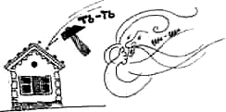
Строил маленький молоточек
свой домик и напевал песенку: «Ть,
ть, ть». А в это время около домика
молоточка пролетал лёгкий вете-
рок. Услышал он песню молоточ-
ка, подлетел и начал напевать ему
свою песенку: «Шь, шь, шь», —
тепло, ласково обдувая его.
Они быстро построили домик
и, радуясь, запели свои песенки вместе: «ТьШь, ТьШь, ТьШь».
Получилась новая, их общая песенка: «Ч »
Методические указания
Сначала звуки песенок произносятся, медленно, раздельно, а затем звуки «Ть» и «Ш» произносятся
медленно, но слитно, на одном выдохе. Постепенно темп произношения ускоряется. Привлекать слуховое
внимание детей и контроль за силой выдыхаемой струи.
-59-

Упражнение «Молоточки»

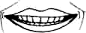
Губы улыбнулись,
К ушкам потянулись...


«Ть» тихонько напеваем,
Молоточками играем.

Упражнение «Новый звук»
проводится после упражнения «Молоточки»

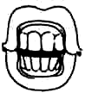
Губы мягко округляем,
«Ч» спокойно выдыхаем.
Методические указания
Одним из способов постановки звука
«Ч» является использование в качестве
опоры мягкого звука «Тъ». Подключить
тактильный, слуховой, зрительный
контроль за правильностью положения
органов артикуляции, силой ротовой
воздушной струи.

Упражнение «Кузнечик»

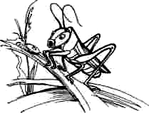
Как кузнечик, язычок
Резво прыгает: чок, чок!

Методические указания
Сравнение движения языка с прыжками кузнечика'активизирует запоминание детьми такого элемента
артикуляционного уклада, как движение языка от альвеол к небу (кончик языка «прыгает», как кузнечик,
к нёбу — небольшой прыжок кончика языка от альвеол к нёбу).
-60-


Формирование и развитие
артикуляционного
праксиса звука
щ

Артикуляционная гимнастика для звука «Щ» предполагает:
- проведение артикуляционной гимнастики для звука «Ш», так как звук «Щ»
представляет собой долгий мягкий звук «ИГ»;
- проведение артикуляционной гимнастики для звука «Ч» , так как , ис-
пользуя готовый механизм звука «Ч», продлевая струю воздуха, можно
получить звук «Щ».
Упражнение «Маленький паровозик и цветок»

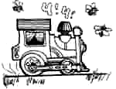
£• хал маленький Паров<
кую песенку: «Ч, ч, ч».

А рядом с ним летели
пчелки и пели свою жуж-
жащую песенку: «Ж, ж,
ж». Вдруг пчелки заохали:
«Ох, ох!» — и стали кру-
житься вокруг чего-то
очень яркого.
Паровозик был очень любопытным, поэтому
он решил остановиться и разузнать, что же это
такое яркое, вокруг чего кружатся пчелки. А когда он остановился, то
увидел, что рядом с железной дорогой, по которой он ездит, вырос
очень красивый яркий Цветок. Но Цветок не замечал Паровозика, ведь
ему пели свои песенки пчелки!
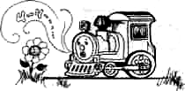
Очень захотелось Паровозику, что-
бы Цветок обратил на него внимание.
И что вы думаете он сделал? Он решил
спеть Цветку свою песенку. Вздохнув
носиком, он начал тянуть свою песен-
ку так долго, пока хватило воздуха. Вот
так: «Ч !».
И получилась очень красивая,
шуршащая, но совсем другая песенка: «Шь, шь, шь».
Цветок завертел яркой головой, отыскивая своего любимого друга
-61 -

Ветерка. Ведь только он, когда прилетал в гости, пел такую песенку и
качал Цветок на стебельке, как на качелях, то в одну, то в другую
стороны, играя с ним. Но Ветерка нигде не было, а рядом стоял Паро-
возик...
- Это ты спел такую песенку? — спросил Цветок у Паровозика.
- Да, я! — ответил Паровозик.
- Но ведь это не твоя песенка, а песенка лёгкого Ветерка! — про-
должал Цветок.
- А я, если захочу, то могу петь песенку твоего друга! — сказал
Паровозик.
- Я очень люблю эту песенку, спой её для меня еще раз! — попро-
сил Цветок и, радуясь тому, что Цветок обратил на него внимание,
Паровозик запел длинную песенку: «Ч !».
Методические указания
Во время слушания сказки дети исполняют песенки Паровозика, Ветерка. Затем идет обыгрывание
этого упражнения с включением в игру функциональных игрушек — Паровозика, Пчелки. После этого
дети играют в воображаемой ситуации, предложенной во время упражнения.
Упражнение «Новый звук».

Педагог:
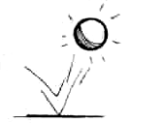
Вы теперь не ребятишки,
Не девчонки и мальчишки,
А веселые мячи!
Так что прыгай и скачи!
(под рифмовку дети выполняют лёгкие подскоки на месте)
Девочки и мальчики
Прыгают, как мячики.
Ножками топочут,
Весело хохочут!

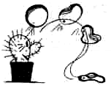
Педагог:
Мячик прыгал и скакал,
На иголку набежал....
Он все ниже опускается,
Воздух тихо выдувается.

-62-

Педагогическая установка:
Лопнул мячик — выдыхай!
«Ч» подольше пропевай!»
(Дети медленно приседают. Подключить к движению руки. Указательные пальцы правой и
левой рук «тянут» звук от уголков рта к полу).

Щенок:
Ой, ой, ой!
Слышу звук другой!
Этот звук мой!
Педагог:
А вы, дети, услышали этот звук? Давайте еще раз поиграем, а вы будьте
очень внимательны и попробуйте назвать этот звук!
(Если дети не смогут услышать переход звука «Ч» в «Щ», то помогает следующий прием. Во
время произношения детьми звука «Ч» на длинном фонационном выдохе, «Щенок» начинает
«лаять», услышав звук «Щ»)
Педагог:
Хорошо мы поиграли,
Да и новый звук узнали!
Методические указания
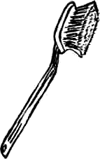
В игре используется игрушка Щенок. Использование готового механизма звука «Ч» позволяет быстрее
получить правильное звучание звука «Щ». Если при произношении будет слышаться звук «Ш», то кончик
языка следует приблизить к альвеолам.

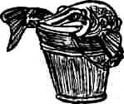
-63-

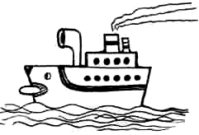
Формирование и развитие
артикуляционного праксиса
звука
Л

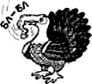
Упражнение «Язычок играет»
1. Язычок наш отдыхает,
Лёг на губку, загорает
И спокойно напевает: «И !»
- Мы замочки открываем,
Шире ротик раскрываем.
Спит спокойно язычок...
Снова ротик на замок!
- Мы болтаем языками,
Стали дети индюками!
(дети производят за педагогом быстрые лакателъные
движения с голосом, имитируя болботание индюка "бл-бл-бл ")
- «Лакание молока» (см. звук «А»)
- «Непослушный язычок» (см. звук «С»)
- «Качели» (см. звук «Д»)
Упражнение «Лошадки»

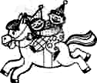
Педагог:
Эй, весёлые ребятки,
Не пора ль сыграть в лошадки?
Конь копытом землю бьёт,
Он кататься нас везёт!

Методические рекомендации
Дети, приоткрыв рот, пощелкивают языком, изображая, как лошадки цокают копытами. Упражнение
способствует укреплению мышц языка и выработке навыка подъёма кончика языка вверх. Упражнение
сначала выполняется в медленном темпе, затем быстрее. Следить за тем, чтобы работал только язык,
а нижняя челюсть оставалась неподвижной.
-64-

Артикуляционная гимнастика
Игра «Пароход»

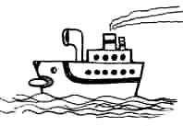
Педагог:
Пароход сюда плывет,
Нам сигналы подаёт.
Пароход:
Погудите вы, как я!
«Ы» пропойте мне, друзья!
Педагог:
Прикусите язычок,
Будет петь ваш голосок.
«Ы» должны вы пропевать,
С пароходиком играть!

Пароход:
Струйку воздуха не рвите,
«Ы» подольше протяните!
(Дети произносят межзубный звук «Ы» на длинном фонационном выдохе).
Пароход:
Вот короткие гудки
Ы, ы, ы, ы, ы, ы, ы, ы!
(Дети произносят звук Ы, удерживая широкий кончик языка между зубами, то закусывая его,
то отпуская, но не снимая кончика языка с зубов)
Педагог:
Язычок свой прикусите,
«Ы» — как пароход гудите!
Зубки мягко поднимайте,
Снова «Ы» мне пропевайте!
(Получается многократное повторение слога «лы»)
Методические рекомендации
В игре используется игрушка Пароход или картинка. Введение детей в игровую ситуацию активизирует
вызывание звука. Следить за положением языка и воздушной ротовой струей, выходящей по бокам
языка.
-65-

Упражнение «Самолёт гудит»

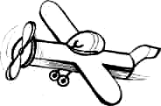
Самолёт летит,
Самолёт гудит: «Лллллл».
(Дети произносят межзубный звук «Л»)

Методические рекомендации
При произнесении межзубного звука «Л» широкий кончик языка зажимается зубами. Губы, слегка
растянутые в улыбке, находятся в спокойном положении.



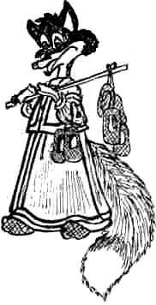
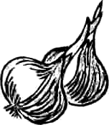

Сделано с рисунков М. Соловьёва

-66-

Р
Формирование и развитие
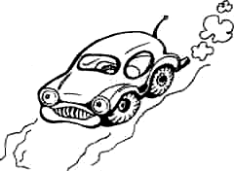артикуляционного
праксиса звука

Формирование правильного, артикуляционного уклада звука «Р» предполагает:
- проведение артикуляционной гимнастики для звуков «Т», «Д», «Ш», «Ж»,
создающей артикуляционную базу для звука «Р»;
- проведение артикуляционной гимнастики для звуков «Ф», «В», «С», «3»,
создающей условия для формирования направленной воздушной струи,
идущей по середине языка.

Упражнение «Парус»
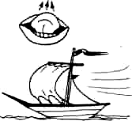
Парусом язык сложили
И по морю мы поплыли.
(широкий кончик языка поднять к верхним
альвеолам, боковые края прижать к коренным зубам).
Сильный ветерок пускай
И наш парус надувай!
(длительно, сильно дуть на широко
поднятый кверху кончик языка)

Методические рекомендации
Следить за правильным положением органов артикуляционного аппарата (губы и зубы разомкнуты, рот
раскрыт), направлением сильной воздушной струи, которую можно ощутить тыльной стороной руки,
поднесенной ко рту.
Упражнение «Гармошка»

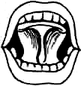
На гармошке я играю,
Шире ротик открываю.
К потолку язык прижму,
Ниже челюсть отведу!
Методические указания
Язычок присосать к небу, длитель-
но удерживая его так, чтобы он не
отрывался от нёба во время движе-
ния нижней челюсти вверх и вниз.
Упражнение способствует растяги-
ванию подъязычной уздечки, укреп-
лению мышц языка.

-67-

Упражнение «Грибок и гармошка»


Во рту стоит грибок на ножке,
А мы играем на гармошке.
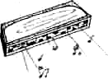

Методические рекомендации
Дети выполняют упражнение «грибок», присасывая широкий язычок к нёбу (рот открыт, губы в улыбке),
а затем выполняют упражнение «гармошка» — движение нижней челюсти вверх и вниз, изображая игру
на гармошке. Если у детей не получается «грибок» , следует предложить им сначала пощелкать языком,
а потом задержать его наверху (см. упражнение «Лошадка» в звуке «Д»).
Упражнение «Часики»

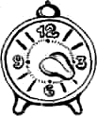
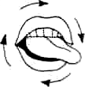
Надо время показать.
Будем в часики играть.

Методические указания
Педагог показывает детям, как ходит стрелка часов по кругу, и предлагает сделать такие же круговые
движения языком по верхней и нижней губам. Следует следить, чтобы движения языком дети делали
плавно, непрерывно, а язык плотно касался верхней и нижней губ.
Игра «Лошадки»
Педагог:
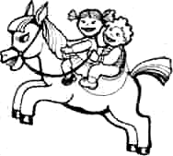
Эй, весёлые ребятки,
Не пора ль сыграть в лошадки?
Конь копытом землю бьёт,
Он кататься нас везёт!
Всадники, вставайте!
Лошадок запрягайте!
(Дети-всадники запрягают «лошадок»)
Педагог:
Но, лошадка! Но, лошадка!
Но, лошадка! Поскачи!
Едут, едут на лошадке,
-68-

Едут наши малыши.
(Е.Мокшанцева)
(Педагог читает стихи, дети цокают язычками. Затем дети повторяют стихи, при
произношении которых вырабатывается подъём языка вверх)
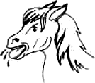
Педагог:
Стоп, лошадки!
Дети:
Но! Но! Но!
Покатались хорошо!
(Дети останавливают «лошадок»,
произнося кучерское «Прррр» губами)
Лошади устали.
Они фыркать стали.
(Дети изображают «фырканье» лошадок. Расслабленный, широкий кончик языка лежит на
нижней губе. Производится вдох носом, а затем выдох по расслабленному языку. Издаётся
губами вместе с выдвинутым между ними широким языком сочетание «ТР».
Упражнение способствует выработке навыка направленной ротовой струи, развитию
вибрации кончика языка).
Методические указания
Сначала педагог, а затем дети исполняют этапы игры, добиваясь четкого выполнения движений
и правильного положения органов артикуляционного аппарата.
Упражнение «Машина»

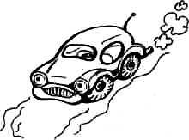
Машина ехала, играла
«Би-Би», — машина напевала
(дети исполняют звукоподрожание)
В яму попала
И застонала:
«Дж, дж, дж»
(дети произносят звукоподрожание,
отрабатывая воздушную ротовую струю,
идущую по середине языка, его подъём)
Молоточки мы возьмём
По колесикам побьём,
Чтоб сильней машине стать,
И из ямы убежать.
(дети произносят звукоподражание
стуку молотков «ТД», «ТД», «ТД», «ТД».
Работать должен только язык при
спокойном положении нижней челюсти).

-69-

Ой, как трудно выезжать!
Надо нам ей помогать.
(педагог просит детей произносить шёпотный рокот тр . Для этого дети должны на
выдохе произнести «Т» и, продлевая выдох, сильно дуть на кончик языка).
Методические указания
В игре используется игрушка машина. Педагог должен давать тонный показ звукопроизношений.
Подключать тактильный, слуховой, зрительный контроль за направлением воздушной струи на широко
поднятый кверху кончик языка (губы и зубы разомкнуты, рот раскрыт).
Игра «Самолеты»
Педагог:
К полету приготовиться!
Моторы завести!
И всем ребятам весело
«Д-д» произнести!
Дети:
«Д-д-д-д-д»
(дети выполняют вращательные движения руками — «заводят» мотор, быстро и многократно
произносят звук «д» при полуоткрытом рте — кончик языка у верхних альвеол)
Педагог:
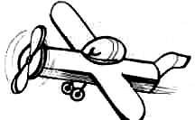
Начинается полёт
Песню самолёт поёт:
«Л-л-л-л-л!»
(дети выполняют образное игровое
движение «самолёт летит» и поют
песенку самолета «л»)
Педагог:
На посадку, самолеты!
Отдохнуть пора, пилоты!
Стоп! Моторы выключаем
И на землю прилетаем.
Дети:
Д-д-д-д-д, д-Д, д-Д, д-Д
(дети произносят сначала многократное повторение звука «Д», а затем, замедляя, произносят
звуки с разной силой, постепенно снижая силу голоса. Одновременно выполняются вращательные
движения руками)
Педагог:
Вот закончился полёт.
Сел на землю самолёт.
- 70-
Методические указания
Первоначально игра проводится на подражание детей педагогу, а после того, как игра выучена, дети
выполняют её самостоятельно. Упражнение направлено на выработку вибрации языка. При повторении
на одном выдохе звуков «Д» работать должен только язык при спокойном положении нижней челюсти.

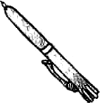

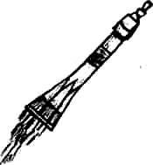

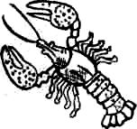
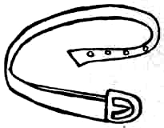
-71 -


Формирование и развитие
артикуляционного
праксиса звука
к

Формирование правильного артикуляционного уклада звука предполагает:
- проведение артикуляционной гимнастики для звуков «И», «Э», создаю-
щей артикуляционную базу для положения языка, губ.
- проведение артикуляционной гимнастики для звуков «О», «У», способ-
ствующей развитию умения поднимать заднюю часть спинки языка вверх.
Упражнение «Потеряли мы кота»
Язык книзу — та, та, та,
Потеряли мы кота.
Язык книзу — та, та, та,
Где же нам найти кота?
Методические указания
Наиболее часто используется прием получения правильного звука «К» с механической помощью. Этот
способ даёт хорошие результаты, если у ребёнка автоматизирован звук «Т» и выработана достаточная
ротовая воздушная струя на этот звук. Ребёнок многократно повторяет слог «та-та-та», в это время
педагог прижимает кончик языка книзу шпателем или логопедическим зондом, постепенно отодвигая
язык назад. Вначале получается «тя», затем «кя» и, наконец, «ка». Следить за силой и направлением
ротовой воздушной струи, которую ребёнок ощущает тыльной стороной ладони как тёплый толчок
воздуха.
-72-
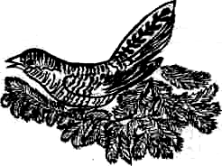

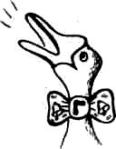
Формирование и развитие
артикуляционного праксиса
звука
г

Формирование правильного артикуляционного уклада звука «Г» проводится с
помощью опорного звука «К» с присоединением слухового и тактильного контроля.
Упражнение «Молоточки стучат»
Молоточки стучат — да, да, да, да, да.
Строят дом для ребят — да, да, да, да, да.
Методические указания
Наиболее часто используется приём получения правильного звука «Г» с механической помощью. Этот
способ даёт хорошие результаты, если у ребёнка автоматизирован звук «Д» и выработана достаточная
ротовая воздушная струя на этот звук. Ребёнок многократно повторяет слог «да», в это время педагог
прижимает кончик языка книзу шпателем или зондом, постепенно отодвигая язык назад. Вначале
получается «дя», затем «гя» и, наконец, «га». Следить за силой и направлением ротовой воздушной
струи, ощущаемой тыльной стороной ладони ребенка как тёплый толчок воздуха.
-73-
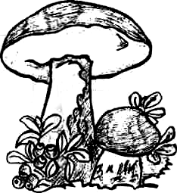

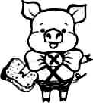
Формирование и развитие
артикуляционного
праксиса звука
х

Упражнение «Оса»
Язык книзу — са, са, са.
Прилетела к нам оса.
Язык книзу си, си, си.
Ты детей не укуси.
Методические указания
Данное упражнение используется для получения правильного звука «X» от «С» с механической помощью
аналогично тому, как формировался звук «К» от «Т», «Г» от «Д». Вначале получается «ся», затем «хя»
и, наконец, «ха».

Упражнение «Теплый ветерок»

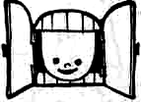
Тёплый воздух выдыхай,
Свои ручки согревай!
Методические указания
В начале работы над упражне-
нием звук «X» произносится без-
звучно, язык находится между
зубами, акцентируем внимание
детей на тёплом ротовом вы-
дохе. Выведение языка вперед со-
здаёт благоприятные условия
для ротового выдоха.
Затем язык убирается в
зазубное положение. Особое
внимание обращается на поло-
жение кончика языка, который
необходимо удерживать у ниж-
них зубов, не сдвигая его к глот-
ке. Звук произносится на длин-
ном фонационном выдохе очень
мягко, спокойно.

-74-

Заключение
Наличие врожденной расщелины губы и нёба ставит ребенка с момента рож-
дения в условия существования, отличающиеся от здоровых детей.
В связи с анатомическими дефектами артикуляционного аппарата, неустойчи-
востью социальных контактов, отсутствием практического опыта нарушаются усло-
вия протекания долингвистического развития, отстают в развитии механизмы слу-
хового контроля и управления органами артикуляции. Это и составляет основные
причины, задерживающие усвоение системы звукопроизношения у детей.
Знание механизмов нарушения звукопроизношения у детей с данной анома-
лией развития и позволило научно обосновать технологию обучения. Представ-
ленная в учебном пособии система логопедической работы по проведению артику-
ляционной гимнастики и вызыванию звуков речи опосредованным методом зна-
чительно повысила эффективность обучения детей преддошкольного возраста.
Динамика коррекционного обучения свидетельствует о том, что при своевре-
менно начатой и систематической работе оказывается возможным скорригировать
дефекты звукопроизношения у детей с врожденной расщелиной губы и нёба в
более раннем возрасте.
-75-
Литература
- Воронцова Т.Н. Формирование речи у детей с ринолалией второго года жизни.
//Обучение и воспитание детей с нарушениями речи. М., 1982.
- Вансовская Л.И. Наш опыт раннего развития речи детей с расщелиной нёба.
/Актуальные проблемы комплексного лечения и реабилитации детей с
врождённой краниофациальной и нейропатологией. Материалы 1-го
международного симпозиума. М. 1996.
- Доросинская А.В. Ранняя речевая и голосовая реабилитация детей с врождённой
расщелиной лица и нёба.//Актуальные проблемы фониатрии. Тезисы докладов
Международного симпозиума по фонопедии и фониатрии. Екатеринбург. 1996.
- Доросинская А. В. Роль психолого-педагогической работы в системе комплексной
медико-социальной реабилитации детей с врождённой расщелиной губы и нёба.
//Новости оториноларингологии и логопатологии./НИИ уха, горла, носа и речи.
С-Петербург. №4(16). 1998.
- Доросинская А.В. Предупреждение голосовых и речевых нарушений у детей с
врождённой расщелиной нёба./Методические рекомендации для родителей,
г. Екатерибург. Изд-во НПО «Бонум». 1994.
- Ермакова Е.Е. Коррекция речи и голоса у детей и подростков. М. Просвещение.
АО "Учеб. лит.", 1996.-146с.
- Ипполитова А.Г. Открытая ринолалия. М., Просвещение, 1983.
- Репина З.А. Теоретические основы коррекции фонетической стороны речи у
дошкольников с врождённой расщелиной губы и нёба.//Новости
оториноларингологии и логопатологии./НИИ уха, горла, носа и речи. С-
Петербург. №4(16). 1998.
- Репина З.А. Нейропсихологическое изучение детей с тяжёлыми дефектами речи.
/Урал. гос. пед. ун-т. Екатеринбург, 1999.
- Репина З.А. Нарушения письма у школьников с ринолалией./ Урал. гос. пед.
ун-т. Екатеринбург, 1999.
П.Репина З.А., Доросинская А.В. Опосредованный метод нормализации
деятельности артикуляционного праксиса у детей с ринолалией./Современные
технологии лечения и реабилитации детей с врождёнными, наследственными
заболеваниями челюстно-лицевой области и сопутствующей патологией. Тезисы
докладов, г.Екатерибург. Изд-во НПО «Бонум». 1999.
-76-

